ЧЕМ И КАК ЗАНЯТЬ РЕБЕНКА дома

(описание подвижных и логических игр)
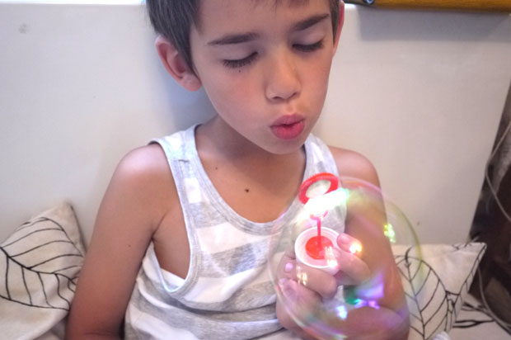

Уважаемые родители! Вечера будних и выходные в жизни вашего ребенка всецело принадлижат вам, самым близким и дорогим для него людям — родителям.
Чем заняться с ребенком в это время? Почитать? Посмотреть новую телепередачу? А может быть, отправиться в поход? Но нужно срочно заняться домашним хозяйством, ожидаются гости и необходимо приготовить праздничный обед. Как найти в этой ситуации компромисс?

Вашему вниманию предлагаются игры, которые помогут удержать ребенка на месте. Игры подойдут и для проведения занятия в детском саду.

Подвижные игры дома
Играем с мячом
Ход игры:
- Сидя на стуле, прокатывать мяч диаметром 10-15 сантиметров стопами ног поочередно вперед-назад, вправо-влево, по кругу. Катание босыми ногами деревянных или шипованных мячей диаметром 4-6 сантиметров в течение трех минут.
- Лежа на спине или сидя на стуле, поднимать и опускать ноги с зажатым между ступнями мячом диаметром 15-20 сантиметров. Повторить упражнение 5-6 раз.
- Сидя на стуле, перекатывать мячи диаметром 6-8 и 10-15 сантиметров правой и левой ногой от ребенка к родителю и наоборот.
- Ходьба и прыжки с продвижением вперед. Мяч зажат между коленями.
Играем со скакалкой
Ход игры:
- Перепрыгнуть вперед через опущенную скакалку.
- Скакалку, сложенную вдвое, вращать кистью, держа попеременно то в правой, то в левой руке. Подпрыгнуть невысоко на двух выпрямленных ногах при ударе скакалки о пол.

Подвижные игры дома с

дыхательными упражнениями
Жуки
Ребенок сидит на полу по-турецки, родитель произносит:
— Ж-ж-ж, сказал крылатый жук, — посиж-ж-жу.
Ребенок обхватывает себя за плечи и произносит:
— Поднимусь, полечу, громко-громко зажуж-ж-жу.
Ребенок и родитель разводят руки в стороны и перемещаются по комнате, произнося звук «ж». Длительность упражнения — 2-3 минуты.
Медвежонок
Ребенок ложится на спину, руки кладет под голову. Делает глубокий вдох через нос, на выдохе — «похрапывает». Родитель комментарует:
— Медвижата спят в берлоге… Мишка проснулся, потянулся, перевернулся.
Ребенок выполняет движения, потягивается, сгибает ноги в коленях к животу, выполняя при этом глубокий выдох через нос. Переворачивается и …опять «засыпает, похрапывая».
Хомячки
Ребенок и родитель сильно надувают щеки, как хомячки. Дышать при этом нужно через нос. Задержав дыхание, родитель с ребенком курсируют по комнате. По сигналу кулачками надавливают на щеки, выпуская при этом воздух через рот. Щеки становятся «обычными».
Игра повторяется 5-6 раз.
Чей самолет улетит дальше
Ребенок и родители встают на одной линии. У каждого в руках бумажный самолетик. По команде самолетики взлетают. Можно помогать самолетику, дуя на него и не давая тем самым ему спикировать на пол.
Мама обнимает меня
Делаем вдох носом, руки разводим по сторонам, задерживаем дыхание на 3 секунды. На выдохе обнимаем себя так крепко, как это обычно делает мама.
Уличный разведчик
Назовите ребенку первую букву алфавита и покажите вывеску или надпись на рекламном щите, в которой встречается эта буква (например, «Аптека», «Альтаир»). Предложите ему найти другую вывеску, где есть такая же буква. Тот, кто не сможет найти подходящую надпись, пропускает ход.
Эта игра развивает у ребенка произвольное внимание, наблюдательность.
Разноцветное меню
Предложите малышу составить меню из продуктов одного цвета. Для начала определите, сколько продуктов будет входить в меню. Например, «Красное меню» будет состоять из трех овощей: помидора, перца, свеклы.
Эта игра помогает развить логическое мышление и воображение. Способствует сенсорному развитию, усвоению сенсорного эталона цвета.
Угадай-ка!
Возьмите несколько предметов и внимательно рассмотрите их с ребенком. Завяжите ребенку глаза шарфом. Заверните один из предметов в платок и предложите наощупь определить, что он держит в руках. А теперь ваша очередь угадывать.
Эта игра развивает тактильное восприятие, мышление и воображение.
Маленький Шерлок Холмс
Поставьте перед ребенком 5-7 предметов. Предложите ему хорошо их рассмотреть и запомнить. Затем попросите его отвернуться или крепко закрыть глаза, а сами уберите один предмет. Теперь ребенок должен назвать исчезнувший предмет и описать его. Потом ваша очередь запоминать предметы.
Игра помогает развить память, внимание и мышление.
Что любит Огненный дракон
Предложите ребенку представить, будто к вам в гости должен прийти сказочный герой. А гостей нужно обязательно угощать. Пусть малыш подумает, чем угостить сказочного героя. Например, дракону нужно есть очень много перца, чтобы лучше выпускать огонь.
Проиграйте различные варианты со Снежной королевой, Карлсоном, Буратино и так далее.
Эта игра помогает развить логическое мышление и воображение.

Помните! Время, потраченное на общение с ребенком, вознаграждает нас, взрослых, глубокой детской привязанностью.

